Муниципальное дошкольное образовательное Учреждение
«Детский сад «Ладушки» г. Лихославль

ПРОЕКТ
«С днем рождения, детский сад!»
средняя группа «Звёздочки»

Составила: воспитатель средней группы «Звёздочки»
Баженова Д. Д.

Лихославль
2017 г.
ПАСПОРТ ПРОЕКТА
Название | «С днем рождения, детский сад!»
Вид проекта | Познавательно-творческий; групповой.
По продолжительности | Краткосрочный, срок реализации – 2 недели (2-13 октября).
Участники | Дети средней группы «Звёздочки», воспитатели группы, родители
Актуальность | Ровно год прошел с открытия нашего детского сада. Наши «Ладушки» отмечают свой первый день рождения.  Каждый ребенок знает, что такое день рождения, это ассоциация с весельем, с праздником. Поэтому в ходе этого проекта дети с интересом будут мотивированы на познавательную деятельность о детском саде, о его сотрудниках.
Цель | Сформировать и систематизировать знания детей о детском саде
Задачи | Задачи по работе с детьми:  - расширить знания о жизни детского сада, развивать их познавательную активность;  - воспитывать у детей бережное отношение к ценностям детского сада, уважение к труду работников детского сада;  - развивать коммуникабельность и умение общаться со взрослыми в разных ситуациях.  - формировать чувства взаимопомощи, дружелюбия у детей.  Задачи по работе с родителями:  - активировать желание родителей участвовать в жизни группы совместно с воспитателями и детьми (подготовка к празднику, изготовление атрибутов, украшение группы).  - привлечь родителей к совместному творчеству с детьми: поздравление для детского сада, конкурс рисунков «Наш любимый детский сад».
Образовательные области | Познавательное развитие  Социально-коммуникативное развитие  Речевое развитие  Художественно-эстетическое развитие  Физическое развитие
Этапы проекта | - Подготовительный  - Основной  - Заключительный
Ожидаемые результаты | Развитие у детей чувства привязанности к семье, детскому саду, любимым и близким людям, чуткого и внимательного отношения к сверстникам и сотрудникам ДОУ.  Формируется желание беречь традиции детского сада.  Педагоги, дети, родители активно сотрудничают в процессе проектной деятельности.

Проектная деятельность «С днем рождения, детский сад!»
Актуальность.
Ровно год прошел с открытия нашего детского сада. Наши «Ладушки» отмечают свой первый день рождения.
Каждый ребенок знает, что такое день рождения, это ассоциация с весельем, с праздником. Поэтому в ходе этого проекта дети с интересом будут мотивированы на познавательную деятельность о детском саде, о его сотрудниках.
Вид проекта по доминирующей деятельности: познавательно-творческий.
По характеру контактов: осуществляется внутри одной возрастной группы (возраст детей 4-5 лет).
По количеству участников: групповой
По продолжительности: краткосрочный (2-13 октября).
Участники: дети средней группы «Звёздочки», воспитатели группы, родители.
Цель проекта: сформировать и систематизировать знания детей о детском саде.
Задачи по работе с детьми:
- расширить знания о жизни детского сада, развивать их познавательную активность;
- воспитывать у детей бережное отношение к ценностям детского сада, уважение к труду работников детского сада;
- развивать коммуникабельность и умение общаться со взрослыми в разных ситуациях.
- формировать чувства взаимопомощи, дружелюбия у детей.
Задачи по работе с родителями:
- активировать желание родителей участвовать в жизни группы совместно с воспитателями и детьми (подготовка к празднику, изготовление атрибутов, украшение группы).
- привлечь родителей к совместному творчеству с детьми: поздравление для детского сада, конкурс рисунков «Наш любимый детский сад».
В соответствии с ФГОС ДО проект реализовывается в ходе интеграции следующих образовательных областей:
▪ образовательная область «Познавательное развитие»
▪ образовательная область «Социально-коммуникативное развитие»
▪ образовательная область «Речевое развитие»
▪ образовательная область «Физическое развитие»
▪ образовательная область «Художественно-эстетическое развитие»
Ожидаемые результаты:
Развитие у детей чувства привязанности к семье, детскому саду, любимым и близким людям, чуткого и внимательного отношения к сверстникам и сотрудникам ДОУ.
Формируется желание беречь традиции детского сада.
Педагоги, дети, родители активно сотрудничают в процессе проектной деятельности.
Этапы проекта:
Этапы | Мероприятия | Сроки проведения | Ответственные
Подготовительный | Определение целей и задач проекта, сбор материала, необходимого для реализации цели проекта. Подобрать методическую литературу по теме. Подбор художественной литературы для чтения воспитанникам. Подборка стихов, песен о детском саде. Подборка пальчиковых игр и физкультминуток Создание развивающей среды, внесение игр по теме.  Разработка консультаций и бесед для родителей. | 2-6 октября | Воспитатель
Основной | Работа с детьми:  Беседы: «Что такое детский сад?», «Кто работает в детском саду», «Дружная семья», «Детский сад наш так хорош - лучше сада не найдешь», «Что такое дружба».  Экскурсия по зданию детского сада: в кабинет медсестры, прачечную.  Рассматривание книг, иллюстраций на тему «Детский сад». Составление описательных рассказов по картинкам на тему «Детский сад».  ЧХЛ: Н. Ярославцев «Детский сад», И. Гурина «Дошколята», В. Товарков «Почему так говорят?»,  Г. Шалаева «Второй ваш дом» и др.  Разучивание стихотворений к празднику.  Дидактические игры: «Что кому нужно для работы», «Времена года в детском саду».  Подвижные игры: «Карусели», «Если нравится тебе, то делай так», «Мы весёлые ребята».  Сюжетно-ролевые игры: «Семья» (сюжет – Подготовка к празднику), «Детский сад» (сюжеты - занятия с воспитателями, труд в детском саду и на участке», прогулка).  Лепка: Слепи, какую хочешь игрушку в подарок братишке (сестренке), маме, папе.  Рисование: подарки для малышей,  Коллективная работа «С днём рождения детский сад».  Аппликация: коллективная работа «Детский сад – почему так говорят» Потому что день за днём, как цветы мы здесь растём…».  Работа с родителями:  Создание поздравительной открытки «С днем рождения детский сад».  Совместная деятельность родителей и детей (выставка рисунков «Наш любимый детский сад»).  Помощь в организации праздника «День рождение детского сада».  Консультация для родителей  «Как организовать детский праздник». | 9-13 октября | Воспитатели, дети, родители
Заключительный | Выставка совместных творческих работ в ДОУ «Наш любимый детский сад»».  Праздник «День рождение детского сада», чаепитие. | 13 октября | Воспитатели, дети, родители

Итоги проекта:
Дети и взрослые принимали активное участие в проекте.
У детей расширены знания о жизни детского сада. Они познакомились с историей своего детского сада, творцами которой они есть!
Воспитано бережное отношение к ценностям детского сада, уважение к труду работников детского сада.
Выставки работ подарили много положительных эмоций со стороны детей и взрослых. Заключительный этап: праздник «С днем рождения детский сад» подарил много радости детям.

ПРИЛОЖЕНИЯ К ПРОЕКТУ
ПРИЛОЖЕНИЕ №1. ФОТООТЧЁТ К ПРОЕКТУ
КОЛЛЕКТИВНАЯ РАБОТА «КАК ЦВЕТЫ МЫ ЗДЕСЬ РАСТЁМ…»
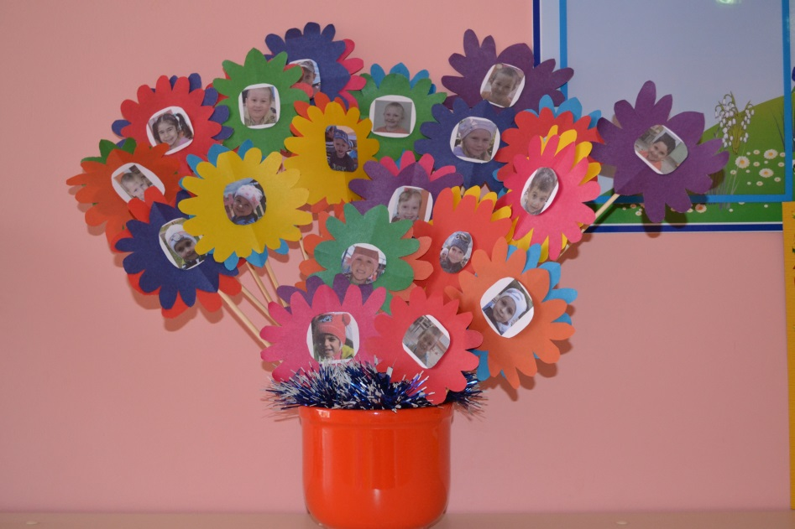
КОЛЛЕКТИВНАЯ РАБОТА «С ДНЁМ РОЖДЕНИЯ ДЕТСКИЙ САД»
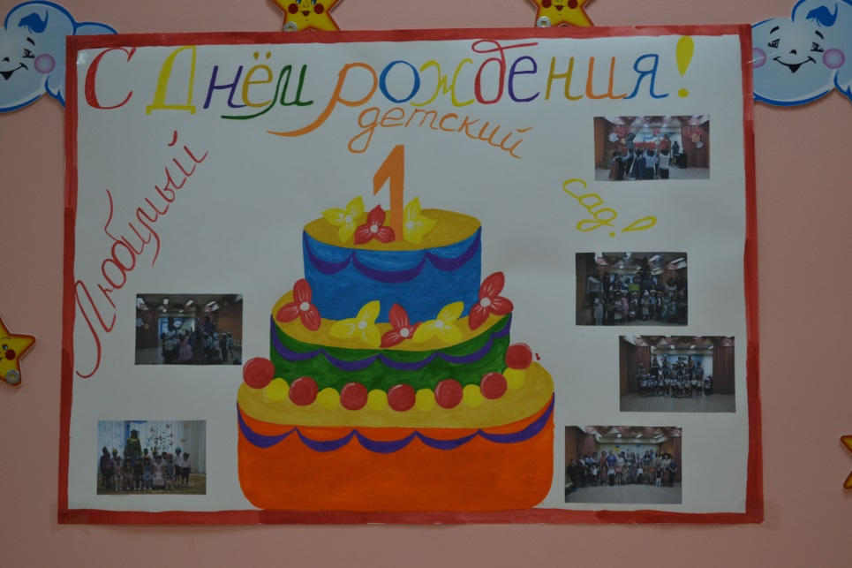
УЧАСТИЕ В ВЫСТАВКЕ РИСУНКОВ
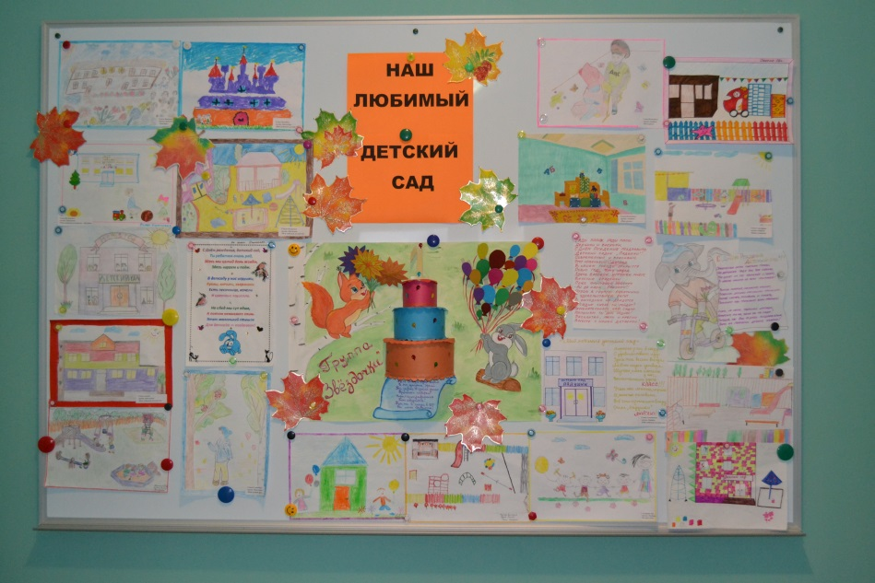
ПОЗДРАВЛЕНИЕ ОТ РОДИТЕЛЕЙ ГРУППЫ «ЗВЁЗДОЧКИ»
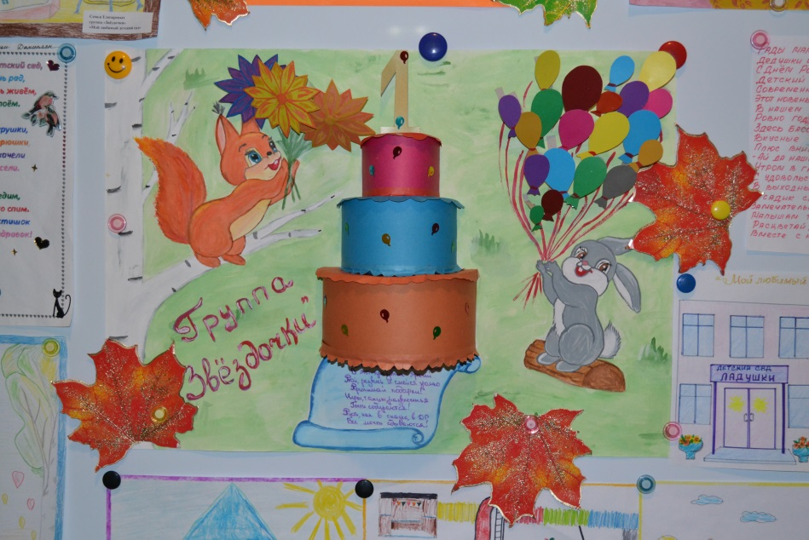
ПРАЗДНИК «ДЕНЬ РОЖДЕНИЕ ДЕТСКОГО САДА».
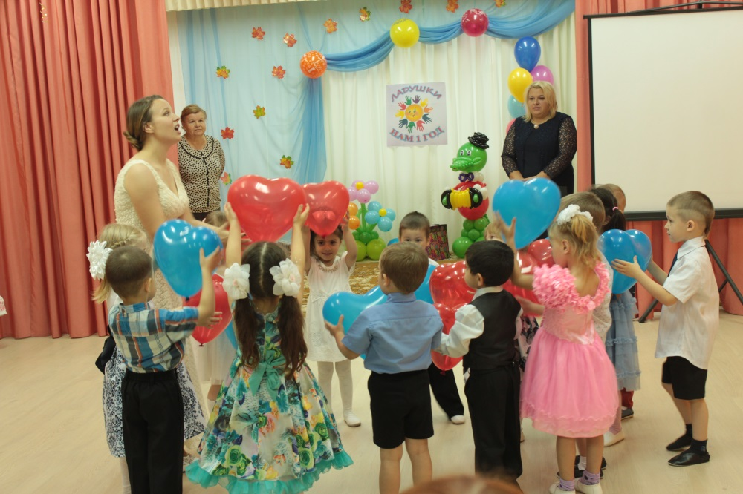
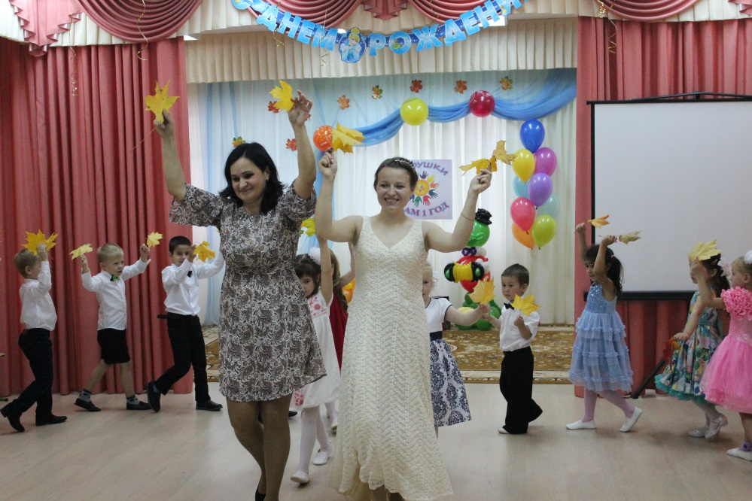
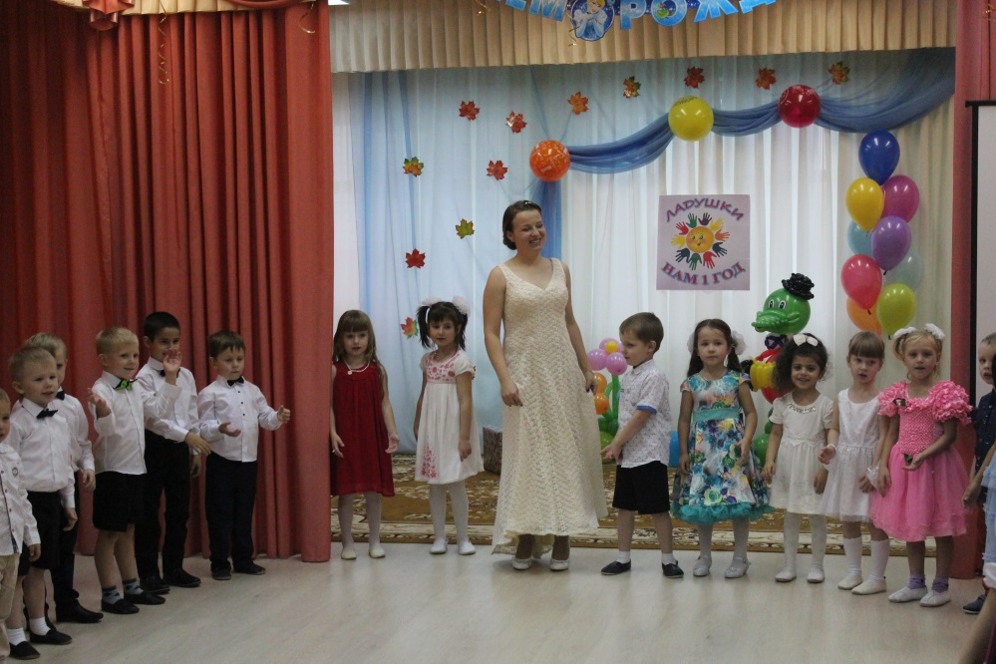
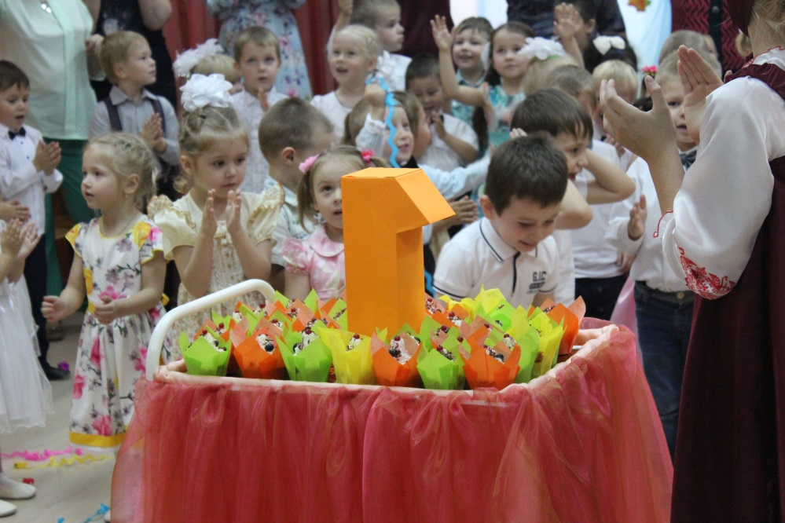
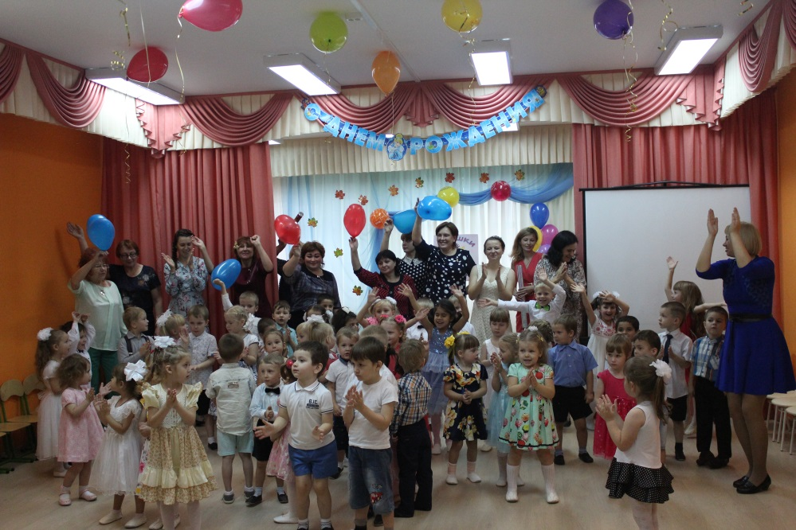

ПРИЛОЖЕНИЕ №2.

Консультация для родителей
«Как организовать детский праздник?»
Наши маленькие жители планеты живут в своем особом мире, в котором немалое место отводится праздникам, веселью и радости. Детские праздники – это хорошее настроение не только для детей, но и взрослых.
История появления праздника
Традиция праздновать день рождения зародилась в Европе в незапамятные времена. Считалось, что злые силы особенно «активизируются» именно в день рождения человека, поэтому все члены семьи и друзья собирались под одной крышей, чтобы защитить именинника добрыми мыслями, пожеланиями и подарками. Поначалу дни рождения справлялись только у глав государств, позднее эта честь была дарована детям. Первая страна, которая стала справлять детские дни рождения, - это Германия.
Подготовка праздника
Подготовка к празднику идет в трех направлениях:
1. Создание и поддержание праздничного состояния.
2. Обеспечение детям простора для праздничного действия.
3. Предоставление детям возможности для состязательно-игрового общения.
Вот три кита, на которых и держится вся система подготовки детского праздника.
Давайте условимся, что день рождения вашего ребенка – это его праздник, на который он сам приглашает в гости своих друзей. Самый скверный вариант, когда взмыленные дети носятся без присмотра вокруг стола, за которым веселятся взрослые.
Организуя семейный праздник, родители решают три задачи:
- психологическую – у детей должно быть состояние эмоционального комфорта, ощущение радости детства;
- социальную – укрепление семьи;
- педагогическую – воспитывают и развивают детей.
С чего начать?
Вспомните, с каким нетерпением Вы ждали свой день рождения в детстве. А теперь и ваш ребенок надеется, что этот день станет волшебным. Именно от Вас зависит, станет ли он таковым.
Праздник начинается примерно за неделю до назначенного времени – по крайней мере, для родителей. Вам необходимо запастись призами для приглашенных, так как детский праздник вряд ли пройдет без конкурсов и побед. Призами может быть все что угодно – главное, чтобы каждый ребенок ушел с призом и улыбкой. Не забудьте за 1-2 недели разослать приглашения или обзвонить гостей по телефону.
В отличие от взрослых, дети ходят в гости не есть, а веселиться. Поэтому основное внимание надо уделить не готовке, а развлекательной программе. Купите малышам побольше фруктов и соков, сделайте домашний торт, нарядно украсьте его ягодами, цукатами, печеньем. Можно приготовить бутерброды - канапе.
Обычно гостей приглашают часа в четыре после дневного сна, когда малыши находятся в наилучшем расположении духа. Стоит обязательно обговорить, через сколько времени забирать детей, взять у родителей адреса и телефоны. Продолжительность вечера не должна превышать количества лет именинника, но и старшим детям не стоит веселиться дольше 4-5 часов. Если малыш хочет пригласить своих друзей со двора или детского сада, вы вовсе не обязаны принимать их родителей. Как организовать день рождения решил позвать ваш ребенок, заранее договоритесь с каждым из родителей гостей, во сколько следует привести ребенка и во сколько забрать. Это сразу подразумевает, что сами родители на празднике не остаются. Ваша задача развлекать деток, а не родителей. Посему взрослым вход закрыт. Постарайтесь, чтобы родители это не только поняли, но и принял. Если вы не хотите, чтобы квартира превратилась в сумасшедший дом, заранее распишите праздник буквально по минутам. Стоит чередовать подвижные и спокойные игры, чтобы дети не перевозбудились.
Приглашения
В преддверии праздника важно решить, кого позвать в гости, и приготовить приглашения. Ваш ребенок может нарисовать их сам. Лучше всего, если ваш ребенок лично раздаст приглашения своим друзьям. В полученном приглашении должна быть некоторая информация. Желательно указать точную дату и день недели праздника, время празднования, не помешает указать точный адрес.
Украшение помещения
Неотъемлемой частью подготовки любого торжества является оформление помещения. Украшение воздушными шарами – это самый простой способ. Подойдут также бумажные украшения и гирлянды. Приятный сюрприз – украсить дом, когда ребенок уже спит. Прежде чем украшать комнату, продумайте общий замысел семейного праздника. От общего замысла и будет зависеть все ваше оформление.
Праздничный стол
Детям во все нужна необычность. Смысл угощения не в роскоши, а в его оригинальности. Большое значение имеет посуда. Преимущество одноразовой посуды не только в том, что ее не надо мыть, но ив том, что можно приобрести наборы, в которые входят скатерти, салфетки, стаканы, тарелки одинакового дизайна. У ребенка развивается чувство стиля. Прививать хорошие манеры вовсе несложно, когда на столе красивые вилочки, разнообразные шпажки, палочки для канапе и для коктейля.
Гостям не должно быть скучно!
Гости собираются. Пока не все в сборе, предложите пришедшим развлечении, в которых смогут участвовать все, кто будет постепенно подходить. Но вот все гости пришли, хозяева объявляют гостям программу праздника. Что может войти в программу праздника? Подвижные и настольные игры, викторины, лотереи, концерт, кукольные спектакли, слайды, сладкий стол. Заранее рассчитайте, сколько времени вы отведете на игры, танцы, застолье. После подвижных игр, танцев предусмотрите более спокойные занятия. Не надейтесь, что у вас сразу все получится, придется импровизировать, менять местами разные конкурсы, возможно от некоторых придется отказаться. А некоторые провести «на бис». Не забудьте о количестве призов, их должно быть много.
Праздник заканчивается.
Проводы гостей должны быть почетными. Когда за маленьким гостем приедут родители. То провожать его выходят именинник и его мама. И вот здесь мама должна сказать, каким он был замечательным гостем, как прекрасно он пел, играл. Это будет приятно и ребенку, и родителям. А маленький именинник учится благодарить гостей за доставленную радость.
ЖЕЛАЕМ УДАЧИ!
Интернет-ресурс:
http://ped-kopilka.ru/blogs/natalja-borisovna-ushakova/konsultacija-dlja-roditelei-26420.html

ПРИЛОЖЕНИЕ №3.
СТИХОТВОРЕНИЯ ПРО ДЕТСКИЙ САД

Детский сад
Детский садик, детский сад!
Малыши туда спешат.
Посмотреть я в сад иду –
Что растёт в таком саду?
Может, груши, виноград?
Их всегда я видеть рад!..
– Что ты, дядя, не смеши! –
Говорят мне малыши.
И кричат вдесятером:
"Это мы в саду растём!"
(Н. Ярославцев)

Почему так говорят?
Детский сад, детский сад…
Почему так говорят?
Мы ведь не осинки,
Мы ведь не рябинки.
Вовы, Клавы, Мишеньки –
Это же не вишенки!
Детский сад, детский сад…
Почему так говорят?
Мы ведь не листочки,
Мы ведь не цветочки
Голубые, аленькие –
Мы ребята маленькие!
Детский сад, детский сад…
Почему так говорят?
Потому, что дружно в нем
Мы одной семьей растем!
Оттого и говорят:
— В этом доме детский сад!
(В. Товарков)

Дошколята
Мы с моей подружкой Томой
Ходим вместе в детский сад.
Это вам не то, что дома!
Это школа малышат!
Здесь мы делаем зарядку,
Ложкой правильно едим,
Приучаемся к порядку!
Детский сад необходим!
Учим мы стихи и песни
В нашей группе дошколят!
Места нет для нас чудесней!
Чем любимый детский сад!
(И. Гурина)

Второй ваш дом
Детки в садике живут,
Здесь играют и поют,
Здесь друзей себе находят,
На прогулку с ними ходят.
Вместе спорят и мечтают,
Незаметно подрастают.
Детский сад — второй ваш дом,
Как тепло, уютно в нем!
Вы его любите, дети,
Самый добрый дом на свете!
(Г. Шалаева)

Дом окнами в детство
Дом, в котором все окна распахнуты в детство,
Я любуюсь тобой, не могу наглядеться.
Мне милее и краше всех зданий на свете
Дом, в котором с утра собираются дети.
Поселились здесь сказки,
Звучит звонкий смех,
И внимания, ласки
Хватает для всех.
Стал он домом родным
Для детей – дошколят,
Неразлучны мы с ним –
Это наш детский сад!
И внутри он наряден, и светел, и ярок,
Каждый день детворе – как волшебный подарок.
Воспитатели с ними не просто играют –
Дети жизни азы в детсаду постигают.
(Н. Агошкова■)

Утро
Сосны выстроились в ряд,
Клёны под окошком,
Входит солнце в детский сад
Светлою дорожкой.
Всё осмотрит в добрый час
По-хозяйски зорко:
Окунётся в чистый таз,
Ляжет на скатёрку.
Окна чистые блестят,
Вымыт пол дощатый,
Просыпайся, детский сад!
Добрый день, ребята!
(В. Донникова)

Работаю ребенком
Я встану, маму разбужу.
Надену сам штанишки.
Умоюсь сам. И чай попью,
И не забуду книжку.
Меня работа уже ждет.
Я должен потрудиться!
Покушать кашку, погулять,
Поспать, повеселится!
Я на работе целый день
Пою, леплю, танцую.
Потом попью, опять поем
И букву нарисую.
А если спросите меня,
Отвечу очень громко:
«Я в садике, я в садике
Работаю ребенком!»
(А. Вишневская)
Детский сад
Мы приходим в детский сад,
Там игрушки стоят.
Паровоз, Пароход
Дожидаются ребят.
Там картинки на стене
И цветы на окне.
Захочу – Поскачу
На игрушечном коне!
В этом доме все для нас –
Сказки, песня и рассказ,
Шумный пляс, Тихий час, –
В этом доме все для нас!
Вот какой хороший дом!
В нем растем мы с каждым днем,
А когда подрастем, Вместе в школу пойдем!
(О. Высоцкая)
В детский сад
Листики под ножками весело шуршат.
Скоро мы отправимся
С Мишей в детский сад.
Встанем утром рано,
Застелем кровать.
Крикнет с кухни мама:
«Мальчики – вставать»!
Весело оденемся,
Весело пойдем,
Весело к ребятам
В гости попадем!
В садике на стульчиках
Будем мы сидеть.
Будем кашу кушать,
Песни будем петь.
И потом оденемся,
Выйдем погулять,
А придем с прогулки
Дружно ляжем спать.
Вечером с работы
Мама к нам придет
И нас вместе с Мишей
Из сада заберет.
Скоро вместе с Мишей
В садик мы пойдем,
Все свои игрушки
В садик отнесем. (А. Вишневская)
Про себя и про ребят
Солнце скрылось за домами,
Покидаем детский сад.
Я рассказываю маме
Про себя и про ребят.
Как мы хором песни пели,
Как играли в чехарду,
Что мы пили, Что мы ели,
Что читали в детсаду.
Я рассказываю честно
И подробно обо всем.
Знаю, маме интересно Знать о том,
Как мы живем. (Г. Ладонщиков)
Мой любимый детский сад!
Вместе с солнцем просыпаюсь,
Я приходу утра рад.
Быстро-быстро собираюсь
Я в любимый детский сад!
Там и книжки, и игрушки,
Там любимые друзья,
Мои верные подружки,
Мне без них никак нельзя!
Воспитатель милый самый,
Помогает нам и учит.
Мне она почти как мама.
И детсад наш самый лучший!(И. Гурина)
Наш любимый детский сад
Наш любимый детский сад!
Он всегда нам очень рад!
Утром весело встречает,
Всех на завтрак приглашает,
На прогулку нас ведёт,
И танцует, и поёт...
А без нас грустит, скучает,
Про игрушки забывает.
Даже ночью – спит и ждёт:
Может, кто-нибудь придёт...
Ну, конечно, мы его
Не оставим одного –
Лишь немного отдохнём
И опять к нему пойдём...
И нам снова будет рад
Наш любимый детский сад! (Е. Груданов■)
Собралась девчушка в сад...

Собралась девчушка в сад,
С мамой выбрала наряд –
Платье с желтой полосой
И оборкой кружевной,
Поясок с зеленой брошкой,
Туфли белые с застежкой.
Обе в зеркало глядят:
Очень нравится наряд.
Глазки сразу заблестели,
Щечки нежно покраснели,
Участился пульс у крошки,
Заспешили тут же ножки:
– Я готова в сад идти…
Время восемь – без пяти!
Мне опаздывать нельзя –
Ждут меня в саду друзья:
Оля, Лена и Андрей ...
Мама, в сад пошли скорей!
(О. Матыцина)

Детский сад
(Стихотворение-песенка)
– Не хочу в детский сад! –
Плачет громко Вова.
– Не хочу в детский сад! –
Плачет громко снова.
– Не хочу в детский сад! –
Громко он рыдает.
Всё равно его тут
Мама оставляет.
Вот неделя прошла,
А потом другая.
И опять, и опять
Мальчик тот рыдает.
– Не хочу я домой! –
Как понять такого?
Полюбил детский сад
Очень мальчик Вова.
Детский сад!
Детский сад!
Ох, привык он к драмам.
– Ничего! Всё пройдёт! –
Говорит он мамам.
Детский сад!
Детский сад!
Да, уходят дети.
Детский сад слёзы льёт,–
Что держать в секрете.
Детский сад,
Детский сад
Вы не забывайте!
А уйдёте, детвора,
После вспоминайте!
В детский сад,
В детский сад,
Дети, приходите!
А потом сюда своих
Деток приводите!
Детский сад,
Детский сад.
– Что держать в секрете?
До чего жизнь хороша,
Когда рядом дети!
Детский сад,
Детский сад
Вы не забывайте!
А уйдёте, детвора,
После вспоминайте!
(Т. Шапиро)

Детский сад ждёт нас
Ветерок почти не дышит...
Детский садик спит под крышей,
Спят его игрушки –
Кубики, зверюшки...
Скоро новый день начнётся –
Всем нам утро улыбнётся.
На «работу» мы пойдём
И разбудим этот дом!
(Е. Груданов)
СТИХИ ПРО ДЕТСКИЙ САД: НАШ РЕЖИМ ДНЯ
Прощай, подушка
На стенке ходики висят,
А в ходиках кукушка.
Зовёт кукушка в детский сад,
Прощай, моя подушка!
Сейчас вся наша группа
Торопится вставать
И очень-очень глупо
От группы отставать.
(П. Синявский)

Общие заботы
Мы с Элиночкой вдвоём
Дружно, весело живём,
Рано-раненько встаём,
Песню солнышку поём.
И с утра у нас с Элинкой
Общие заботы:
Дочке в садик собираться,
Маме – на работу.
Заглянул в окошко
Воробей Тимошка.
Нас на улице он ждёт,
Поспешим немножко! (М. Сенина)
Снегурочка
Снова к нам пришла зима
С вьюгами, метелями.
Украшаются дома
Праздничными елями.
По утрам бегут, скрипят
Санки голосистые –
В детский сад везут ребят
По снежку пушистому.
Ишь какой снеговичок
Катится на саночках,
Всё в снегу – пуховичок,
Валенки и шапочка.
А у входа в детский сад
Под нарядной ёлкою
Мариванна ждёт ребят
С новенькой метёлкою.
Отряхнув от снега вмиг,
Обнимает малого:
– Вот и Юра-снеговик
В гости к нам пожаловал!
Мариванне напрямик
Заявляет Юрочка:
– Вовсе я не снеговик!
Сами вы ...
...Снегурочка! (Н. Радченко)
Зарядка
Мы шагаем на зарядку,
Утром – спорт по распорядку.
Наши майки и трусы
Замечательной красы!
Скоро каждый станет рослым
И расправит плечи вширь.
Скоро скажет каждый взрослый:
- Наш ребёнок богатырь!
(П. Синявский)
Малыши-крепыши
Малыши-крепыши
Вышли на площадку,
Малыши-крепыши
Делают зарядку! (Т. Волгина)
Зарядка
Мы пришли, не опоздали,
Прямо на зарядку.
С веток мы бананы рвали
И капусту с грядки.
И ещё, как самолёты,
В небе мы кружились!
Побесились, зарядились
И развеселились! (М. Сенина)
Завтрак
Утром кашу нам давали.
Съела я быстрее Гали,
Да и Мишу догнала –
Каша вкусная была. (М. Сенина)
Занятия
Математика у нас,
Нам ведь скоро в первый класс.
Мы на палочках считали –
Складывали, вычитали...
Оказалось, я и Толя
Ну, почти готовы, к школе! (М. Сенина)
В нашем детском саду
В нашем детском саду –
Маленькие столики.
В нашем детском саду –
Голуби и кролики.
В нашем детском саду –
Песенки и сказки.
В нашем детском саду –
Кубики и краски.
Мы сидим за столом
И рисуем ёлочку,
Рядом с ёлочкой – дом,
Рядом с домом – тёлочку.
Вот летает птица,
Вот бежит лисица,
У лисицы – рыжий мех.
Чей рисунок лучше всех? (О. Высотская)
Живой уголок
Лишь утром мы в садик
Шагнём на порог -
Нас всех так и манит
Живой уголок.
Там нас ожидают,
Там вместе живут:
Едят, отдыхают,
Играют, поют
Хомяк-добрячок,
Черепаха степная,
Щегол-старичок,
Ёж и свинка морская
Как любим мы их
И как рады мы им
В обиду родных
Никому не дадим! (Е. Груданов■)
Прогулка
На прогулке мы играли.
Мы водящих выбирали.
Олю с рыжею косой
Дети выбрали лисой,
А меня, неясно толком, –
Почему-то серым волком...
Я обидеться решила,
Только вдруг, как волк, завыла!
Вот была тогда потеха,
Все попадали со смеху! (М. Сенина ■)

Доброе дело
На площадку мы ходили,
Птичкам семечки носили .
Птички ждут нас каждый раз,
Птички очень любят нас!
(Е. Груданов)
Концерт
Мы на наше представленье
Пригласили целый зал.
Я прочла стихотворенье,
Петя фокус показал.
А потом мы пели хором,
Вместе с Машей дирижёром.
Труляляля-тратата,
Не концерт, а красота!
(П. Синявский)
Необычный детский сад
В детский сад пришли:
Зайчишка,
Поросенок,
Львенок,
Мишка,
Две снежинки,
Три принцессы,
Леший из глухого леса,
Человек-паук,
Мальвина,
Фея,
Бэтмен,
Буратино.
И еще того же рода
Много всякого народа.
Может мы попали с вами
В детский садик с чудесами?
Нет, в обычный детский сад.
Но сегодня –
Маскарад! (А. Сметанин)
Котёнок Полосатик
Мой котёнок Полосатик
Попросился в детский садик.
Я ответила ему:
– Будешь слушаться – возьму.
Забирайся в рюкзачок.
Прячь свой хвостик, и молчок.
А не хочешь в рюкзачок –
Сиди дома, дурачок (П. Синявский)
Старший брат
Я в старшей группе, а сестра
Шагает в младшую с утра.
По лужам не гуляет –
Ей брат не позволяет.
На солнце туфельки блестят,
И думает сестрёнка:
– Какой же умный старший брат!
Какой же умный старший брат!
Какой же умный старший брат
У младшего ребёнка!
(П. Синявский)
Дети, которые плохо едят в детском саду
Вот сестрёнка Ира —
Полный рот кефира.
Вот сестрёнка Света —
Полный рот омлета.
Рядом Петя с Дашей
Мучаются с кашей.
Как же это некрасиво!
Эй, ребята, жуйте живо!
Быть голодным очень глупо:
Вы уже большая группа.
(Э. Успенский)

Тихий час
Если хохотателям
Не хочется в кровать,
Нужно воспитателям
Чуть-чуть поколдовать.
Нужно группу болтунов
Превратить в бормотунов.
Группа набормочется,
И сразу спать захочется.
(П. Синявский)
Тихий час
Если целый день играть,
Можем даже мы устать.
И тогда, спасая нас
К нам приходит
«Тихий час».
С ним и сон идёт сюда...
Но бывает иногда –
Не дают нам спать игрушки:
Залезают под подушки,
Под одежду, под кровать –
Их никак не удержать!
Нам приходится вставать
Шалунишкам объяснять,
Что им надо постараться
Не кричать, не кувыркаться,
По кроватям не скакать,
А спокойно лечь и спать.
(Е. Груданов■)
Тихий час
"Тихий час" после обеда.
Ну а я – я непоседа.
Ненавижу "тихий час"!
Поиграть бы мне сейчас...
Я лежала и вертелась,
Спать мне вовсе не хотелось.
Вдруг увидела я сон,
Был похож на сказку он:
Куклы хоровод водили...
Меня еле разбудили!
(М. Сенина)
Тихий час
Ставни закрываются,
Дети раздеваются.
– Тише, тише, тише, птицы,
Вы не пойте под окном!
В тихий час так сладко спится,
Спят ребята крепким сном.
Вы не цокайте, цикады,
Не трещите – цок-цок-цок!
Отдохнуть ребятам надо,
Надо им поспать часок!
Вы не квакайте, лягушки,
Под окошком у ребят!
Здесь кроватки-раскладушки,
Здесь ребята крепко спят.
Ставни открываются
Дети одеваются…
Расскажите, дети, мне,
Что вы видели во сне?
(Е. Тараховская)
Тихий час
В детском садике у нас тихий час.
В этот час нам нужна тишина.
Мы сказали: – Чок! Чок! Чок!
Язычок, закрываем тебя
В сундучок.
Запираем сундучок на крючок.
Все ребятки на кроватки,
Все молчок! Потому что у нас
Тихий час. Потому что нужна
Ти-ши-на. (Н. Лоткин)
Тихий час
Тихий час у нас в палате:
Кто-то скачет на кровати,
Кто охотится на мух,
Кто стихи читает вслух.
Тут и там летят подушки,
Тапки, шапочки, игрушки...
Так проходит тихий час
В детском садике у нас. (А. Усачев)
Вкусные именины
После полдника в зале
Нам мультфильмы показали,
А потом мы отмечали
Вкусный день рожденья Вали!
Торт я сразу проглотила,
Сладким соком запила,
А конфетку отложила
И для мамы припасла. (М. Сенина ■)
Домой!
Солнышко, не заходи,
На дворе нас подожди!
Мы сейчас идём гулять
И родителей встречать.
Я соскучилась по маме,
Не могу дождаться прямо!
Пусть она скорей придёт
И домой меня возьмёт!
(М. Сенина)

Постарался...
Группа вышла одеваться,
На прогулку собираться,
Дожидаться пап и мам.
А потом – и по домам.
Я кряхтел, сопел, старался,
Чтоб успеть быстрее всех,
Самым первым оказался...
Но раздался дружный смех!
Только тут и я заметил,
Что надел совсем не то:
Ведь на мне ботинки Пети
И Наташино пальто!
Долго б папа удивлялся
И растерянно гадал:
Ну куда ж я подевался?..
Он меня бы – не узнал!
(Е. Груданов)

ПРИЛОЖЕНИЕ №4.
ПАЛЬЧИКОВАЯ ГИМНАСТИКА, ФИЗМИНУТКИ НА ТЕМУ «ДЕТСКИЙ САД».
Детский сад, детский сад,
Он всегда ребятам рад. (хлопки на каждое слово)
Буду в садике играть (показ жеста «ку-ку» - спрятаться)
И конструктор собирать, (пальцы кистей соприкасаются)
И игрушки за собой убирать. (руки движутся вправо-влево)
Буду бойко танцевать (приседание)
И лепить, и рисовать, (имитировать лепку, рисование)
Буду песни каждый день напевать. (руки сложить "замком" перед собой)
«МОИ ИГРУШКИ»
Покажу я вам игрушки:
Это курочки пеструшки,
Указательный и большой пальцы каждой руки соединить подушечками (клюв), остальные пальцы направить вверх и слегка согнуть (гребешок).
Это зайка,
Средний и указательный пальцы правой руки направить вверх (ушки зайца), остальные прижать к ладони.
Это пёс.
Ладонь правой руки стоит на ребре (мордочка пса), большой палец направлен вверх (ушко).
Вот машинка без колёс.
Правую ладонь сложить в виде пригоршни и накрыть ею ладонь левой руки.
Это книжки-раскладушки.
Вот и все мои игрушки.
Руки рёбрами поставить на стол, ладони прижать друг к другу, а затем раскрыть.
«ЮЛА»
Я юлу кручу, верчу,
И тебя я научу.
Большим пальцем проводить по кончикам других пальцев, от указательного до мизинца и наоборот. Выполнять как правой, так и левой рукой.
«ДРУЖБА»
Дружат в нашей группе (пальцы рук соединяют в замок)
Девочки и мальчики
Мы с тобой подружим
Маленькие пальчики.
Раз, два, три, четыре, пять (соединяют друг с другом пальцы с мизинчика поочередно)
Начинаем мы считать.
Раз, два, три, четыре, пять
Мы закончили считать (Руки вниз, встряхивают кистями)
«В ГОСТИ К ПАЛЬЧИКУ БОЛЬШОМУ»
В гости к пальчику большому
Приходили прямо к дому
Указательный и средний,
Безымянный и последний.
Сам мизинчик-малышок,
Постучался на порог.
Вместе пальчики-друзья,
Друг без друга им нельзя.

«Девочки и мальчики прыгают, как мячики»
Девочки и мальчики прыгают, как мячики
(после слов выполняют прыжки под музыку),
Ручками хлопают
(хлопки три раза),
Ножками топают
(топают три раза),
Глазками моргают
(ритмичное зажмуривание глаз),
После отдыхают
(приседают, руки свободные).
«Пирамидка»
Вот большая пирамидка
(потянуться вверх)
И веселый мячик звонкий (прыжки на месте)
Мягкий мишка косолапый (шаги на месте, на внешней стороне стопы)
Все живут в большой коробке
(показать большой квадрат)
Но когда ложусь я спать
(руки под щеку, закрыть глаза)
Начинают все играть (изобразить любое движение)

Список используемой литературы:
- Борисова М. М. Малоподвижные игры и игровые упражнения: Для занятий с детьми 3-7 лет. – М.: МОЗАИКА-СИНТЕЗ, 2016.
- Губанова Н. Ф. Развитие игровой деятельности: Средняя группа. – М.: МОЗАИКА-СИНТЕЗ, 2016.
- Ефанова З. А. Комплексные занятия по программе «От рождения до школы». Средняя группа. Волгоград: Учитель, 2016.
- Степаненкова Э. Я. Сборник подвижных игр. Для занятий с детьми 2-7 лет.– М.: МОЗАИКА-СИНТЕЗ, 2016.
- Павлова О. В. Комплексные занятия по изобразительной деятельности. По программе «От рождения до школы». Средняя группа. – Волгоград: Учитель, 2017.
- Хрестоматия для чтения детям в детском саду и дома: 4 - 5 лет. – М.: МОЗАИКА-СИНТЕЗ, 2016.
Интернет-ресурсы:
- nsportal.ru. Стихи про детский сад. [Электронный ресурс] – Режим доступа: https://nsportal.ru/detskiy-sad/scenarii-prazdnikov/2014/02/09/stikhi-pro-detskiy-sad (дата обращения 2.10.2017).

